TwinCAT 3通过电机单圈编码器保存绝对位置
作者：解宏博
职务：华北区 技术工程师
公司：BECKHOFF中国
邮箱：hb.xie@beckhoff.com.cn
日期：2022-11-07
摘 要：
对于电机反馈形式选择，现在大多选择多圈绝对值编码器方式，结合TwinCAT灵活的寻原点方式，可以实现不同场合下的应用；但对于电机运动不会超过单圈的情况，每次上电又不想进行寻原点操作，这时候就可以选择单圈绝对值的电机反馈形式，并且配置起来也很简单，但由于结合Enc中的参考系统设置，可以使NC针对单圈绝对值编码器实现更复杂功能，因而本文只介绍参考系统默认增量类型，其他类型在关于参考系统设置文档中详细描述。
附 件：
序 号 | 文件名 | 备注

历史版本：

免责声明：
我们已对本文档描述的内容做测试。但是差错在所难免，无法保证绝对正确并完全满足您的使用需求。本文档的内容可能随时更新，如有改动，恕不事先通知，也欢迎您提出改进建议。

参考信息：

目 录

1. 软硬件版本 3
1.1. 倍福Beckhoff 3
1.1.1. 控制器硬件 3
1.1.2. 控制软件 3
2. 准备工作 3
2.1. 网络接线 3
3. 操作步骤 3
3.1. 设置驱动器工作模式 3
3.2. 更改驱动器的单圈位和多圈位置设置参数 4
3.3. 更改NC中参数设置 5
3.4. 运行效果 6
4. 常见问题 9
4.1. 驱动器工作在位置模式 9

软硬件版本

倍福Beckhoff

控制器硬件
工控机C6015-0010
Ethercat耦合器EK1100
伺服驱动器EL7201-0010
伺服电机AM8111-0F10-0000

控制软件
笔记本和控制器都是基于TwinCAT 3.1 Build 4024.7版本

准备工作

网络接线
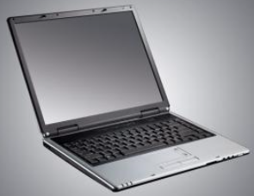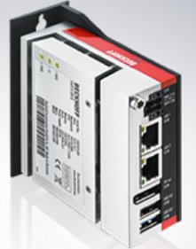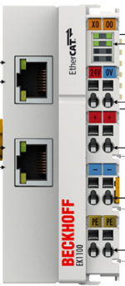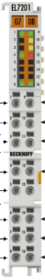
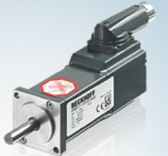
如图所示，调试笔记本通过网口和C6015-0010的下网口连接，更改两个网卡在一个网段，添加ads路由；C6015-0010的上网口和EK1100的上网口连接，通过将C6015-0010的上网口安装Ethercat驱动，然后可以实现C6015-0010和EK1100之间走Ethercat协议；EL7201-0010挂在EK1100后面；AM8111-0F10-0000通过OCT电缆和EL7201-0010连接。

操作步骤

设置驱动器工作模式
文档测试时，所设置的驱动器工作模式为速度模式，并且对应需要修改NC-Drive-Output Scailing Factor（Velocity），并且需要注意，更改操作模式后，由于对应驱动的PDO变量更新，因而所有在NC中设置的参数将丢失，需要重新设置新的参数。
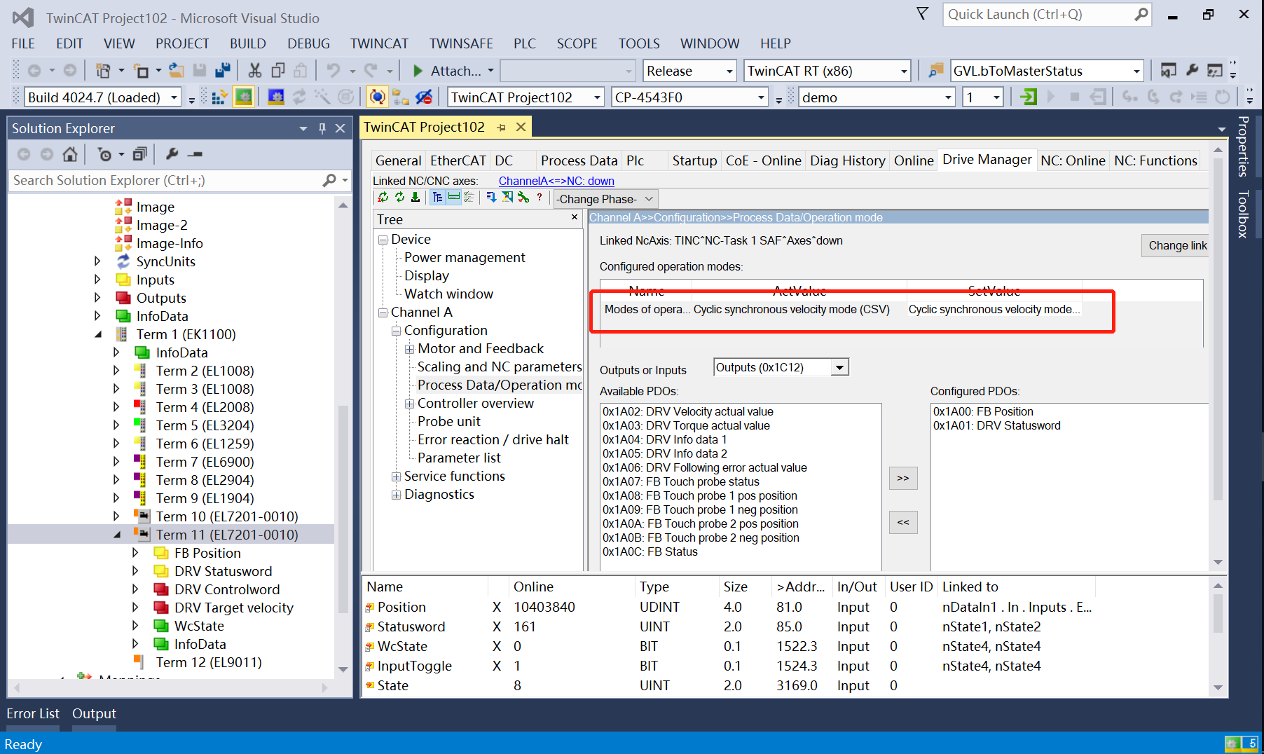
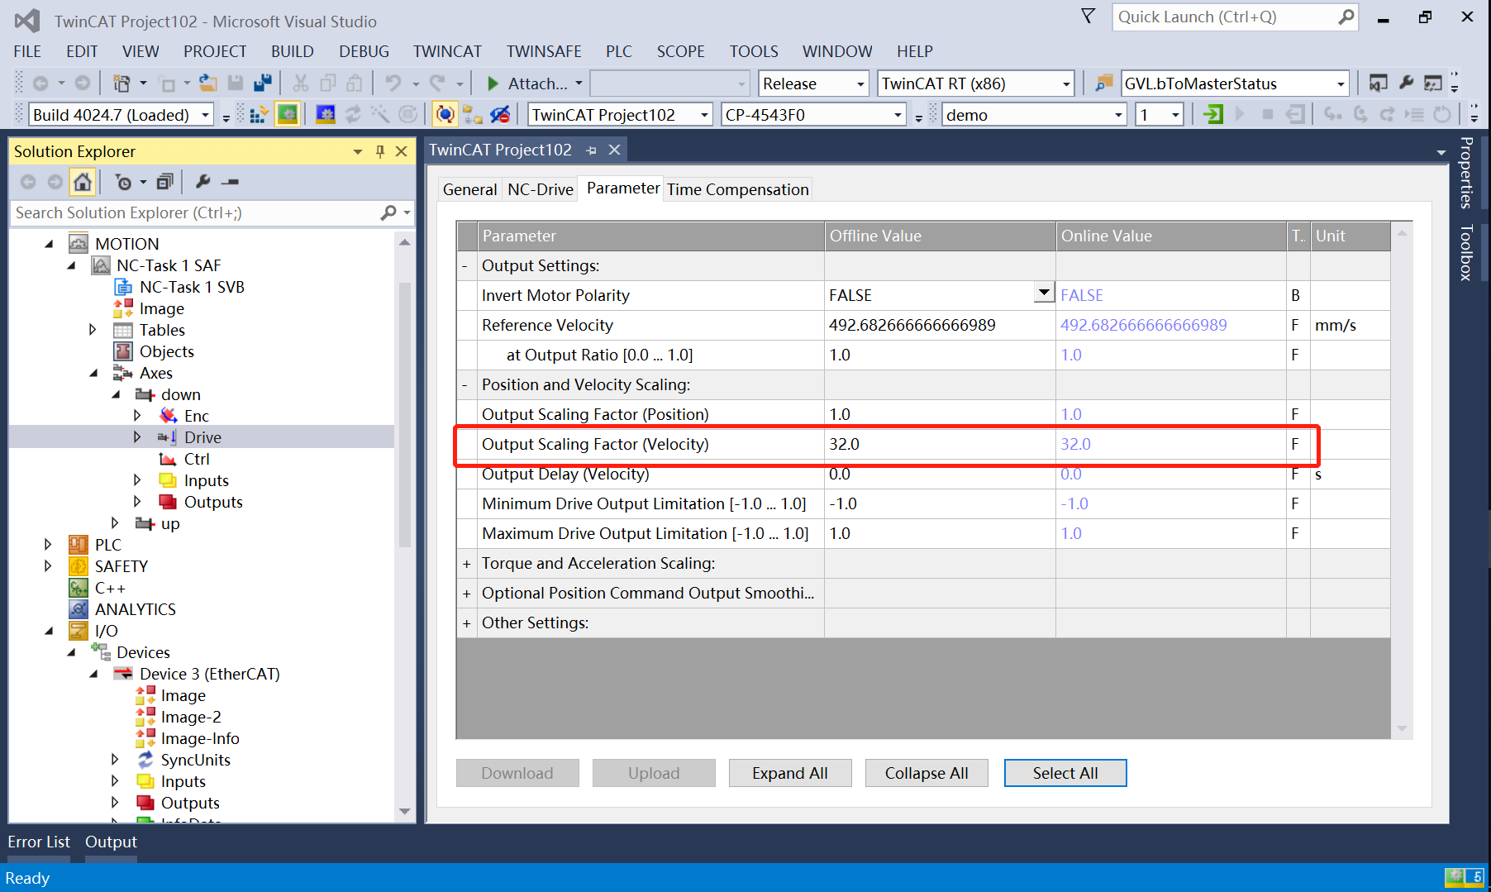

更改驱动器的单圈位和多圈位置设置参数
设置EL7201-0010单圈位为20位，多圈位为0位，即EL7201-0010反馈回NC的位置值为0~2^20。经过实际测试，只要多圈位为0位，单圈位可以随意设置，比如例子里只要比电机编码器的18位要多，不损失精度即可。
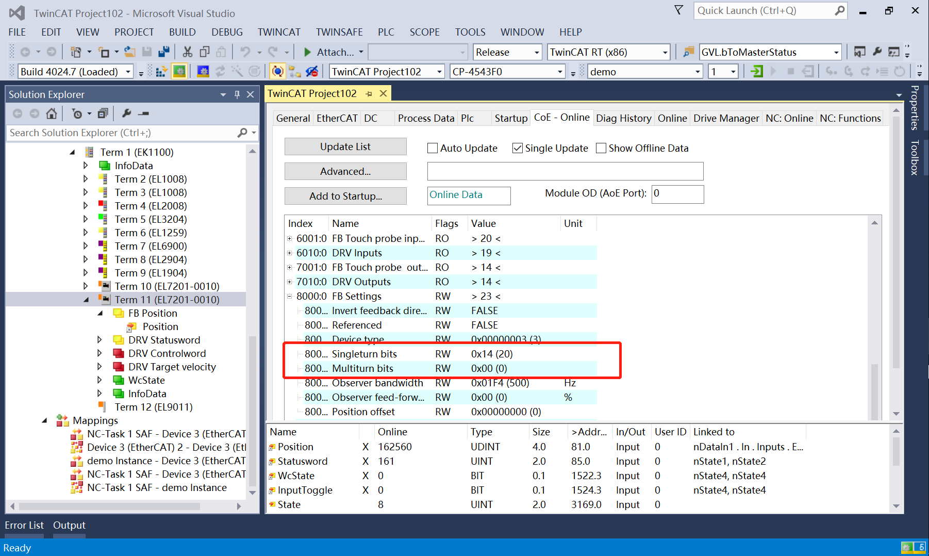

更改NC中参数设置
设置NC中Scailing Factor分子为360度，Scailing Factor分母为2^20，即1048576个脉冲，Modulo Factor模值设为360度，Encoder Mask编码器掩码设为0xFFFFF，Encoder Sub Mask编码器子掩码设置0xFFFFF，Reference System参考系统设为Increment增量型。
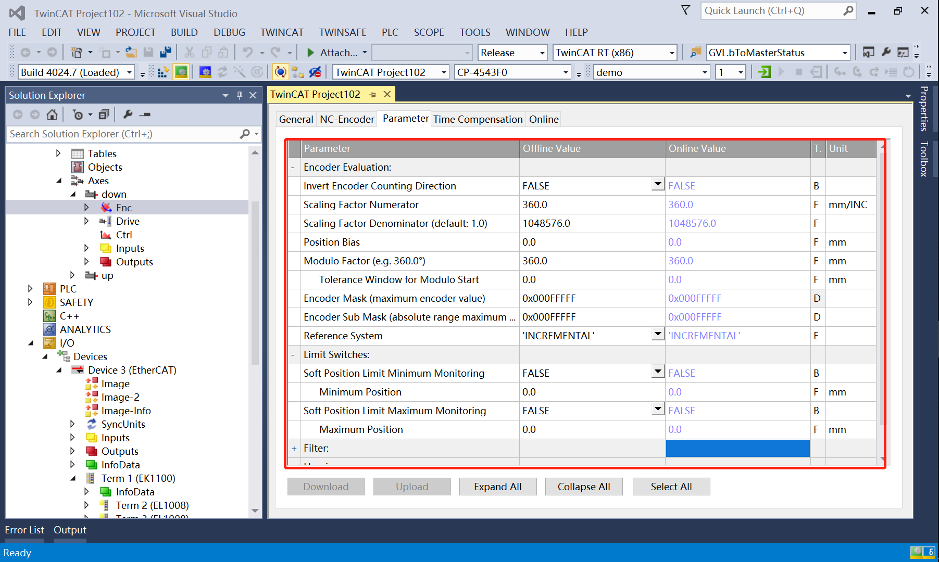

运行效果
通过NC-Online调试界面进行操作，轴上使能后，点动轴到单圈范围内的一个位置，然后记录下来。
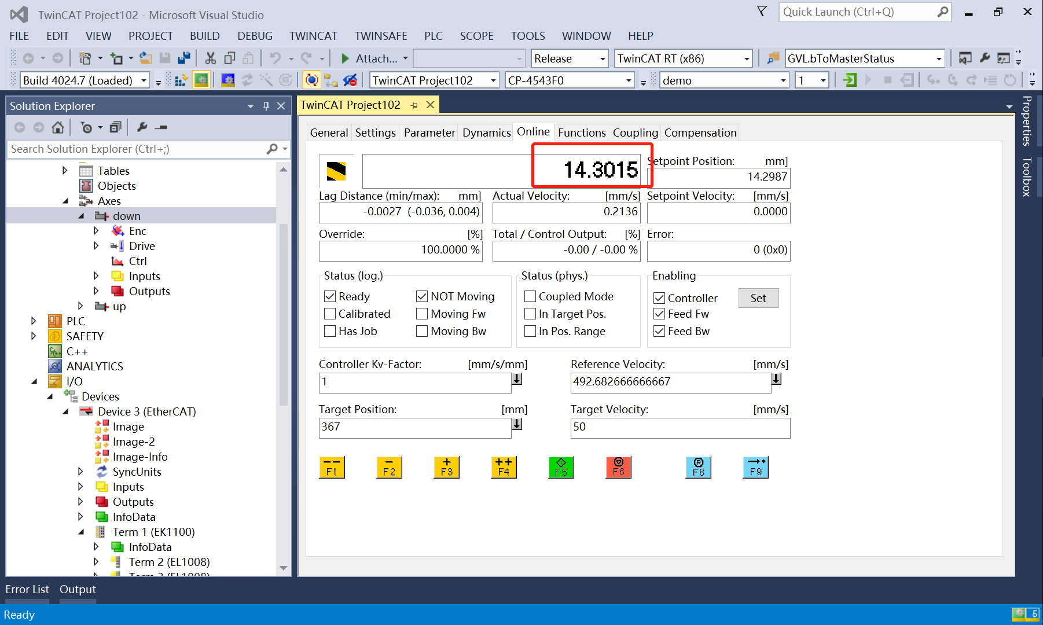
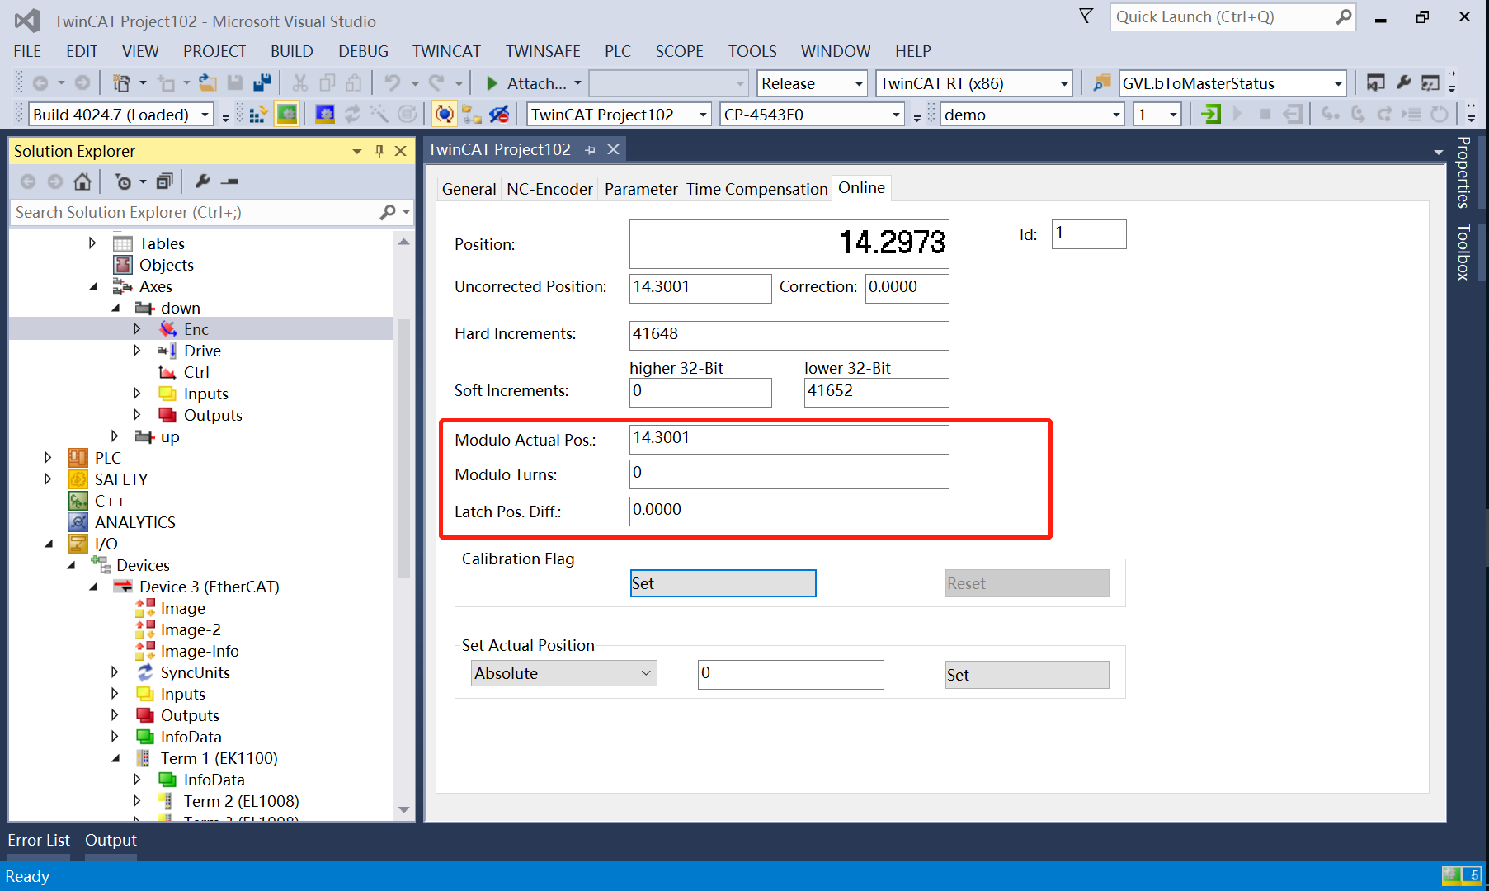
激活程序，然后观察轴位置。
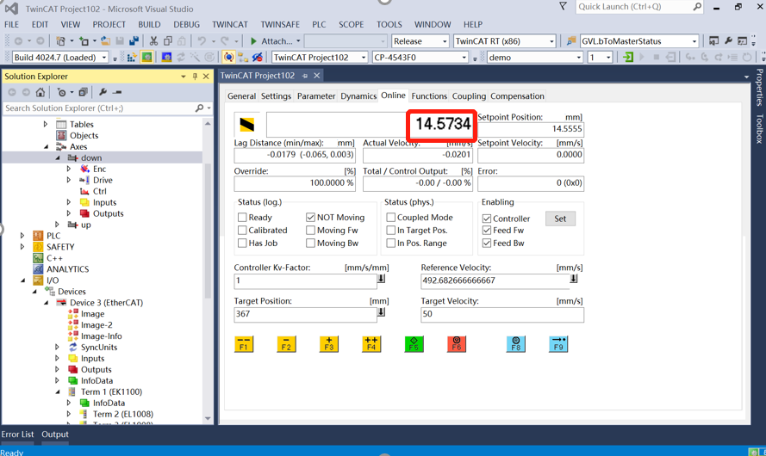
轴上使能后，点动轴到单圈范围内的另一个位置，然后记录下来。
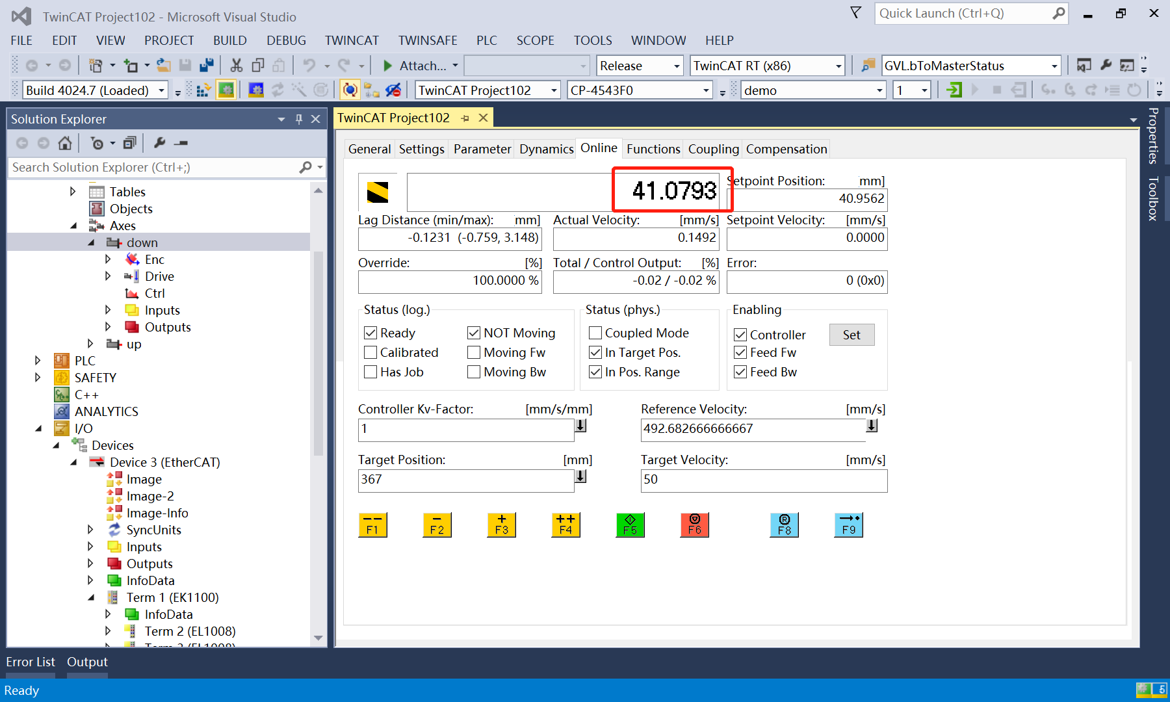
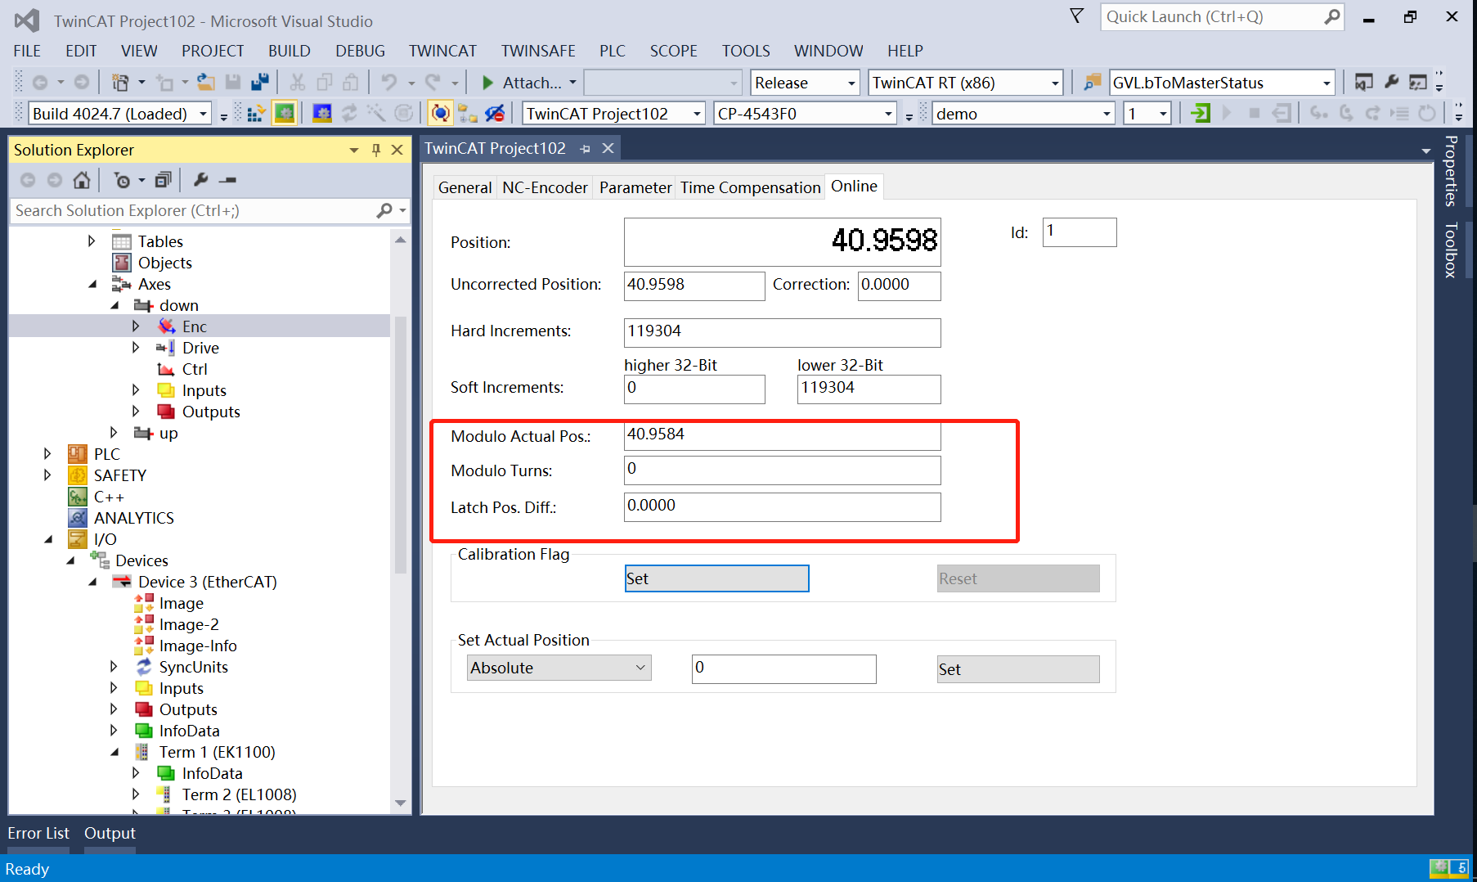
给控制器和驱动器同时下电，然后再上电，观察轴位置。
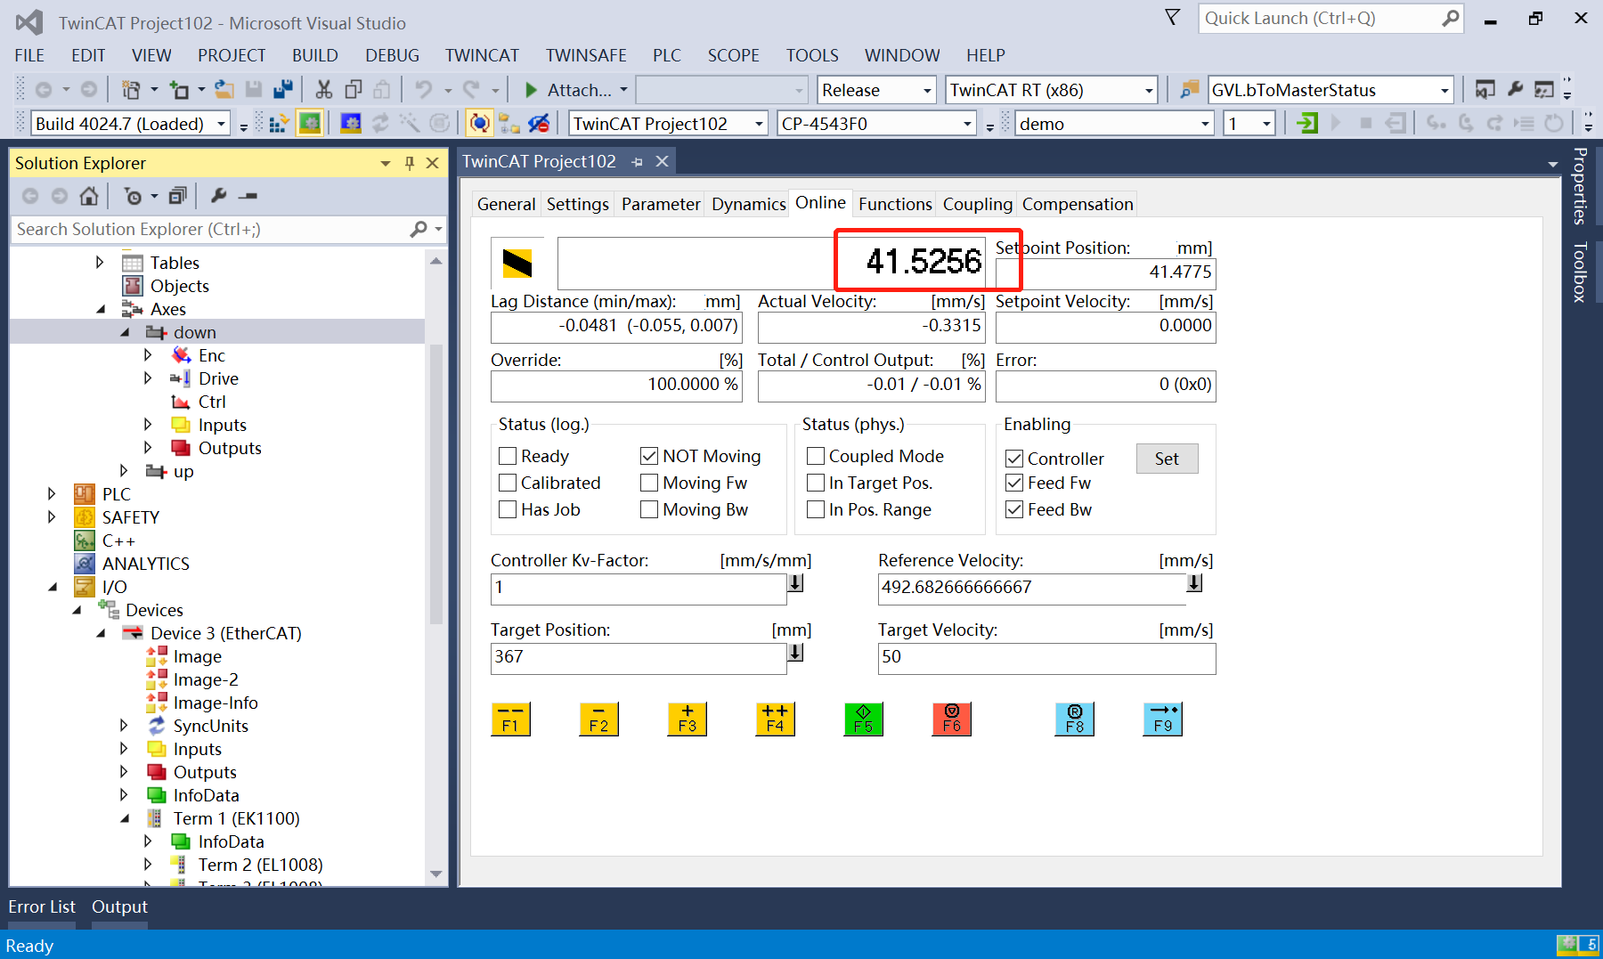
多次实验发现，确实能够保存电机单圈编码器的绝对位置值。注意，由于该电机没有抱闸，因而在激活配置，或者驱动器下电后，轴下电抱闸会有小幅晃动，属正常现象，因而位置值不会完全一致，但由于电机也动了一下，因而该值还是能反映实际电机位置。经反复测试，可以保存0到一圈范围，即针对例子中可以保存0-360度范围。经反复测试，如果单圈位占满32位，多圈位为0，则可以保存正负半圈位置。

常见问题

驱动器工作在位置模式
对于某些场合，比如需要位置环在驱动器中，以达到更高的控制效率，驱动器必须工作在位置模式下，这时也可以使用NC保存电机的单圈编码器位置值。
首先，更改驱动器的操作模式为位置模式。
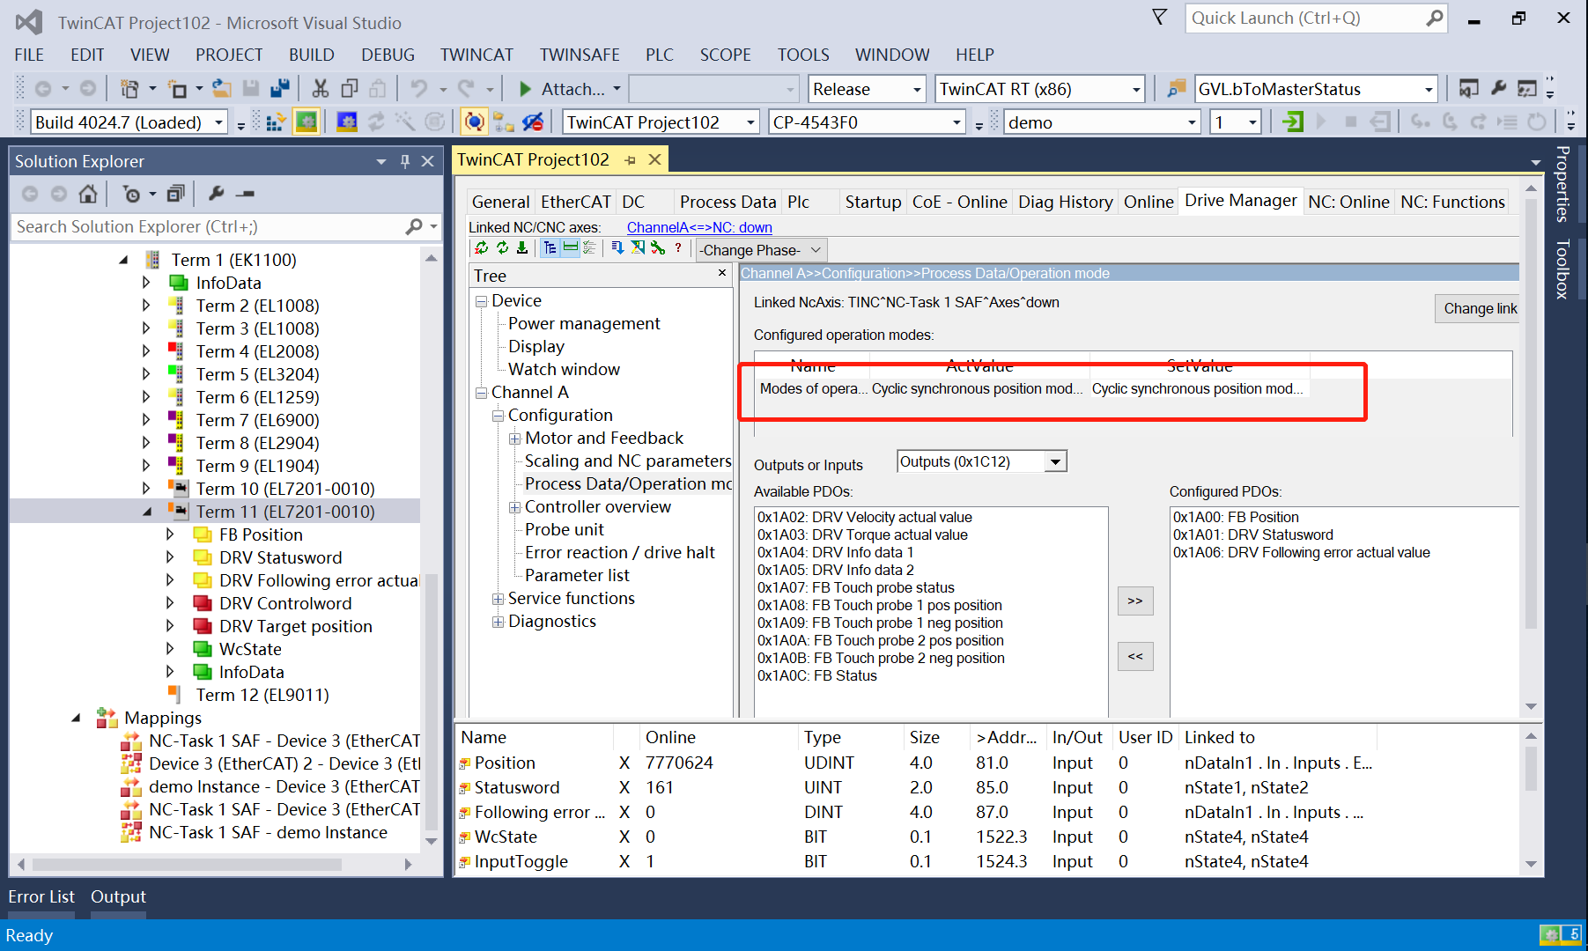
然后设置驱动器单圈位参数为32位，多圈位参数为0位。
对应更改NC中的参数设置，其中Enc-Para-Scailing Factor Numarator分子设置为360/（$2^{32}$）= 0.00000008381903171539306640625，Scailing Factor Denominator分母设置为1，Modulo Factor模值设为360度，Encoder Mask编码器掩码设为0xFFFFFFFF，Encoder Sub Mask编码器子掩码设置0xFFFFFFFF，Reference System参考系统设为Increment增量型。
按照驱动器在速度模式下的操作，多次手动控制轴到单圈位置范围内，然后多次激活，下电上电驱动器进行试验，发现也是可以保存电机单圈编码器绝对位置值的。并且经过反复测试，单圈位和多圈位必须分别是32和0，才能实现正常保存正负半圈，即正负180度/360的范围。
并且通过测试ax5000的单圈编码器，发现和el72的保存方式不同，单圈位和多圈位的设置，以及csv或者csp操作模式设置，都不会对单圈保存造成影响，但保存范围有区别，保存的是0-1圈，即0-360度/360度。
进一步扩展，对于ax5000和el72的多圈编码器，都是可以保存正负2048圈，同样，跟掩码子网掩码以及操作模式设置没有关系。

上海（ 中国区总部）
中国上海市静安区汶水路 299 弄 9号（市北智汇园）
电话: 021-66312666

北京分公司
北京市西城区新街口北大街 3 号新街高和大厦 407 室
电话: 010-82200036 邮箱: beijing@beckhoff.com.cn

广州分公司
广州市天河区珠江新城珠江东路32号利通广场1303室
电话: 020-38010300/1/2 邮箱: guangzhou@beckhoff.com.cn

成都分公司
成都市锦江区东御街18号 百扬大厦2305 室
电话: 028-86202581 邮箱: chengdu@beckhoff.com.cn

请用微信扫描二维码  通过公众号与技术支持交流 | 倍福官方网站：  https://www.beckhoff.com.cn  在线帮助系统：  https://infosys.beckhoff.com/index_en.htm
倍福虚拟学院：
https://tr.beckhoff.com.cn/

招贤纳士：job@beckhoff.com.cn
技术支持：support@beckhoff.com.cn
产品维修：service@beckhoff.com.cn
方案咨询：sales@beckhoff.com.cn

